PENETAPAN JENIS KEJADIAN TIDAK DIHARAPKAN (KTD)

DI RSUD dr. MURJANI SAMPIT

NOMOR : /KPTS/KPMKP/P09/RSUD-DM/I/2018

KEPUTUSAN DIREKTUR RSUD dr. MURJANI SAMPIT

NOMOR : /KPTS/KPMKP/P09/RSUD-DM/I/2018

tentang

PENETAPAN JENIS KEJADIAN TIDAK DIHARAPKAN (KTD)

DI RSUD dr. MURJANI SAMPIT

|  |  |  |  |  |
| --- | --- | --- | --- | --- |
| Tindakan | Nama | Jabatan | Tanda Tangan | Tanggal |
| Disiapkan |  | Ketua Komite PMKP |  |  |
| Diperiksa |  | Wakil Direktur Pelayanan |  |  |
| Disetujui |  | Direktur |  |  |

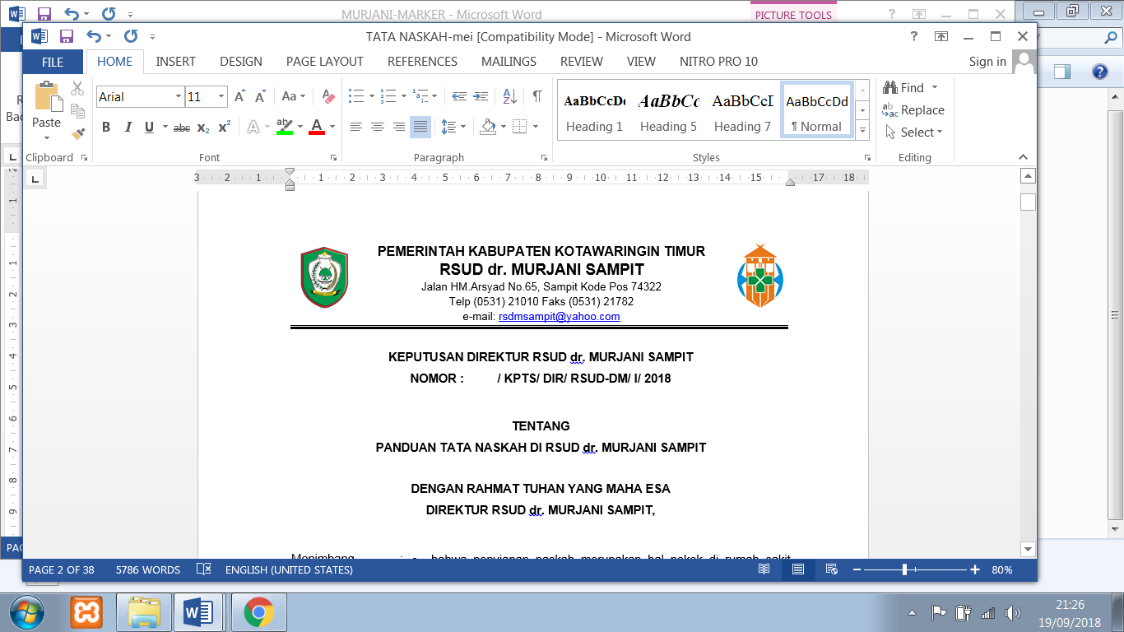

SURAT KEPUTUSAN DIREKTUR RSUD dr. MURJANI SAMPIT

NOMOR : /KPTS/KPMKP/P09/RSUD-DM/I/2018

tentang

PENETAPAN JENIS KEJADIAN TIDAK DIHARAPKAN (KTD)

DI RSUD dr. MURJANI SAMPIT

DIREKTUR RSUD dr. MURJANI SAMPIT

|  |  |  |  |
| --- | --- | --- | --- |
| MENIMBANG  MENGINGAT | :  : | 1.  2.  3.  4.  5.  1.  2.  3.  4.  5.  6.  7. | bahwa keselamatan pasien merupakan suatu sistem yang bertujuan untuk mencegah terjadinya cidera yang disebabkan oleh kesalahan akibat melaksanakan suatu tindakan atau tidak mengambil tindakan yang seharusnya diambil sehingga asuhan pasien di rumah sakit menjadi aman;  bahwa pelaksanaan program keselamatan pasien wajib dilaksanakan di rumah sakit;  bahwa kejadian tidak diharapkan (KTD) merupakan insiden keselamatan pasien rumah sakit yang wajib dilaporkan oleh unit kerja di rumah sakit;  bahwa terlaksananya program proaktif berupa sistem pelaporan insiden keselamatan pasien dan meminimalkan insiden diperlukan tata kelola insiden keselamatan pasien di rumah sakit;  bahwa berdasarkan pertimbangan sebagaimana dimaksud dalam poin 1,2,3 dan 4, perlu ditetapkan Surat Keputusan Direktur tentang Penetapan Jenis Kejadian Tidak Diharapkan (KTD) di RSUD dr. Murjani Sampit.  Undang-Undang Republik Indonesia Nomor 29 tahun 2009 tentang Praktik Kedokteran;  Undang-Undang Republik Indonesia Nomor 36 tahun 2009 tentang Kesehatan;  Undang-Undang Republik Indonesia Nomor 44 tahun 2009 tentang Rumah Sakit;  Peraturan Menteri Kesehatan Republik Indonesia Nomor 251 Tahun 2012 tentang Komite Keselamatan Pasien Rumah Sakit.  Peraturan Menteri Kesehatan Republik Indonesia Nomor 11 Tahun 2017 tentang Keselamatan Pasien;  Keputusan Kepala Dinas Kesehatan Provinsi Kalimantan Tengah Nomor 134 Tahun 2013, tentang Pemberian Ijin Operasional Tetap Kepada RSUD dr. Murjani Sampit;  Peraturan Bupati Kotawaringin Timur Nomor 10 Tahun 2011 Tentang Tata Kelola Rumah Sakit Umum Daerah dr. Murjani Sampit. |

MEMUTUSKAN :

|  |  |  |
| --- | --- | --- |
| MENETAPKAN  KESATU  KEDUA  KETIGA  KEEMPAT  KELIMA  KEENAM  KETUJUH  KEDELAPAN | :  :  :  :  :  :  :  :  : | Penetapan Jenis Kejadian Tidak Diharapkan (KTD) di RSUD dr. Murjani Sampit;  Insiden keselamatan pasien adalah kejadian yang tidak disengaja dan kondisi yang mengakibatkan atau berpotensi mengakibatkan cidera yang dapat dicegah pada pasien;  Pelaporan insiden keselamatan pasien meliputi Kejadian Tidak Diharapkan (KTD), Kejadian Nyaris Cidera (KNC), Kejadian Tidak Cidera (KTC), Kejadian Potensial Cidera (KPC) dan Kejadian Sentinel;  Pelaporan Insiden Keselamatan Pasien meliputi pelaporan insiden internal dan pelaporan insiden eksternal;  Pelaporan insiden internal meliputi pelaporan insiden dari unit kerja kepada Sub Komite Keselamatan Pasien Komite PMKP;  Pelaporan insiden eksternal meliputi pelaporan insiden dari Komite PMKP kepada Komite Nasional Keselamatan Pasien sesuai peraturan perundang-undangan dan dijamin keamanannya, bersifat rahasia, anonim (tanpa identitas), tidak mudah diakses oleh yang tidak berhak.  Keputusan ini berlaku sejak tanggal ditetapkan dan akan dilakukan evaluasi setiap tahunnya serta dilakukan revisi setiap 3 (tiga) tahun.  Apabila hasil evalusi mensyaratkan adanya perubahan dan perbaikan maka akan dilakukan perbaikan dan perubahan sebagaimana mestinya. |

|  |  |  |
| --- | --- | --- |
| Ditetapkan di  Tanggal | :  : | Sampit  Januari 2018 |

|  |
| --- |
| Direktur  dr. DENNY MUDA PERDANA, Sp.Rad  Pembina Utama Muda  NIP. 19621121 199610 1 001 |

TEMBUSAN Yth :

1. Semua unit kerja RSUD dr. Murjani Sampit
2. Arsip

LAMPIRAN KEPUTUSAN DIREKTUR RSUD dr. MURJANI SAMPIT

NOMOR : /KPTS/KPMKP/P09/RSUD-DM/I/2018

TANGGAL : JANUARI 2018

1. PENDAHULUAN

Tujuan Pencatatan dan Pelaporan Kejadian Tidak Diharapkan (KTD)

1. Tujuan Umum :

Menurunnya kejadian tidak diharapkan (KTD) untuk meningkatkan mutu pelayanan dan keselamatan pasien di RSUD dr. Murjani Sampit.

1. Tujuan Khusus :
2. Melaporkan kejadian tidak diharapkan (KTD) ke Sub Komite Keselamatan Pasien Komite PMKP Rumah Sakit dr. Murjani Sampit /Internal.
3. Melaporkan kejadian tidak diharapkan (KTD) ke Komite Keselamatan Pasien Rumah Sakit (KKP-RS)/Eksternal.
4. DEFINISI

RSUD dr. Murjani Sampit mendefinisikan kejadian tidak diharapkan (KTD) adalah kejadian yang mengakibatkan cidera pada pasien akibat melaksanakan suatu atau tidak mengambil tindakan yang seharusnya diambil, dan bukan karena penyakit dasarnya atau kondisi pasien. Cidera dapat diakibatkan oleh kesalahan medis atau bukan kesalahan medis karena tidak dapat dicegah. Kejadian tidak diharapkan pada kasus keselamatan pasien terdeteksi apabila ada perubahan yang tidak diinginkan dari apa yang diharapkan. Untuk itu analisis mendalam dilakukan apabila tingkat, pola, atau tren kejadian bervariasi secara signifikan terkait setdak-tidaknya pada, meliputi

1. Reaksi transfusi yang sesuai dengan tanda klinis seperti gatal-gatal, jantung berdebar-debar, pusing, merah seluruh tubuh atau perubahan patologis tubuh setelah dilakukan transfusi darah.
2. Kejadian serius akibat efek samping obat.
3. Kesalahan pemberian obat yang menimbulkan reaksi.
4. Ketidaksesuaian diagnosis pra-operasi dan pasca operasi.
5. Efek samping atau pola efek samping selama sedasi moderat atau mendalam dan pemakaian anestesi.
6. Infeksi yang disebabkan oleh pelayanan kesehatan di rumah sakit (HAIs).
7. Wabah penyakit menular di rumah sakit.
8. Kejadian pasien jatuh yang menimbulkan cidera (minor, moderate, mayor).
9. Cidera akibat prosedur.
10. Cidera akibat penggunaan fasilitas.
11. Kesalahan pemberian transfusi darah.
12. Pasien jiwa yang melarikan diri dari ruang perawatan keluar lingkungan rumah sakit yang tidak meninggal / tidak cidera serius.

Ketika kejadian tidak diharapkan teridentifikasi, maka harus dilaporkan segera ke Sub Komite Keselamatan Pasien Komite PMKP RSUD dr. Murjani Sampit dalam waktu selambat-lambatnya 2x24 jam. Sub Komite Keselamatan Pasien Komite PMKP akan melakukan risk grading matrik, penetapan berdasarkan dampak (*consequens*) dan probabilitas (*likelihood*). Jika grading warna hijau dan biru maka akan dilakukan investigasi sederhana dan jika grading warna kuning dan merah dilakukan analisis akar masalah (*Root Cause Analysis*) untuk menentukan tindakan yang perlu dilakukan. Hal ini bertujuan untuk meningkatkan mutu dan keselamatan pasien. Sub Komite Keselamatan Pasien Komite PMKP akan melaporkan analisis dan tindak lanjut kepada Direktur RSUD dr. Murjani Sampit (Internal) dan kepada Komite Keselamatan Pasien Rumah Sakit (Eksternal).

|  |
| --- |
| Direktur  dr. DENNY MUDA PERDANA, Sp.Rad  Pembina Utama Muda  NIP. 19621121 199610 1 001 |